Správa o činnosti pedagogického klubu

- Prioritná os | Vzdelávanie
- Špecifický cieľ | 1.1.1 Zvýšiť inkluzívnosť a rovnaký prístup ku kvalitnému vzdelávaniu a zlepšiť výsledky a kompetencie detí a žiakov
- Prijímateľ | Gymnázium
- Názov projektu | Gymza číta, počíta a báda
- Kód projektu ITMS2014+ | 312011U517
- Názov pedagogického klubu | GYMZA CHEMIK
- Dátum stretnutia pedagogického klubu | 10.10.2022/ presunuté na 17.10.2022
- Miesto stretnutia pedagogického klubu | Gymnázium
- Meno koordinátora pedagogického klubu | RNDr. Katarína Laštíková
- Odkaz na webové sídlo zverejnenej správy | www.gymza.sk

- Manažérske zhrnutie:

krátka anotácia

Škola v súčasnosti by mala adekvátne reagovať na rýchlo sa meniace skutočnosti dnešnej doby. Vo vyučovaní sa dáva čoraz viac dôraz na zmenu interakcie medzi učiteľom a študentom. Problém sa však ukazuje v tom, že aktivizácia študenta k samostatnej práci, k sebavýchove sa nedá dosiahnuť splnením nejakých noriem, príkazov alebo zákazov, ale jeho podnecovaním, povzbudením, zadávaním úloh na riešenie problémov. Učiteľ by mal poznať sám seba, vedieť ako vytvárať priaznivú atmosféru vo vyučovacom procese, ako aktivizovať a motivovať študentov, aké prostriedky použiť, aby vzbudil záujem o svoj vyučovací predmet.

kľúčové slová

motivácia – teoretické východiská, druhy motivácie – vonkajšia, vnútorná, pozitívna, negatívna, metódy a formy práce na podporu zvnútornenia motivácie , motivačné faktory
- Hlavné body, témy stretnutia, zhrnutie priebehu stretnutia:

V edukačnom procese má mimoriadne veľký význam porozumenie a praktické zvládnutie motivácie, nakoľko poznanie motivačných procesov umožňuje učiteľovi pochopiť, prečo je študent aktívny určitým spôsobom, aké je jeho motivačné zameranie a ako toto zameranie možno edukáciou ovplyvniť.
Lokšová a Lokša (1996, Cez relaxáciu k tvorivosti v škole) sa domnievajú, že významnú úlohu v procese tvorivosti hrá vnútorná i vonkajšia motivácia. Kľúčovú úlohu má motivácia predovšetkým ako činiteľ podporujúci snahu a ochotu študentov rozvíjať vlastné tvorivé schopnosti.
Na každú hodinu prichádzajú študenti s určitou motiváciou. Či sa ich počiatočná motivácia bude znižovať alebo zvyšovať, záleží na tom, ako si učiteľ poradí s demotivačnými faktormi ( Petty , Moderní vyučování,1996) priradzuje emocionálne faktory - depresiu či úzkosť z predchádzajúceho neúspechu, faktory prostredia a faktory fyziologické, napr. chlad, hluk, hlad. Je tiež možné, že študenti sú motivovaní až príliš. Klesanie výkonnosti a strata motivácie hrozia tiež následkom vyčerpanosti a nadmerného stresu. Znižovanie aktivity študentov ovplyvňuje aj uplatňovanie negatívnej motivácie, ktorou môžu byť strach, trest, hrozba. Správna motivácia má nezastupiteľný podiel na rozvíjaní kreativity.

Metódy prispievajúce významnou mierou k zvýšeniu motivácie (Zelina, 1994, Stratégie a metódy rozvoja osobnosti):
- Zadávanie individualizovaných úloh, ktoré zohľadňujú špecifickosť slabších študentov
- Vytvoriť príležitosť, aby sme mohli každého pochváliť
- Hodnotiť nielen výsledok, ale aj vzťah k vykonávanej činnosti resp. cestu k dosiahnutiu cieľa
- Všímať si treba tvorivosť, samostatnosť a nezávislosť úsudku, pomoc iným, snahu prekonávať prekážky, ktoré stoja v ceste pri dosahovaní výkonov.
- Viac odmeňovať ako kritizovať
- jednu tretinu by mali tvoriť kritické poznámky, dve tretiny by sa mali týkať pozitívneho hodnotenia
- Budovať u študentov vnútornú motiváciu
- Podnecovať u študentov ich hodnotovú orientáciu, záujmy, určitú potrebu.

Najvýznamnejšie metódy rozvíjania motivácie so zreteľom na vyučovanie chémie a podporu bádateľsky orientovaného vyučovania:

Problémové vyučovanie - vyvolávať záujem o problém, tvorenie hypotéz, alternatívne riešenia a aktivitu

Akceptovanie žiaka ako motivačný princíp - tento prístup berie do úvahy zodpovednosť každého žiaka za výsledky svojej práce, vníma žiaka ako osobnosť, zvýrazňuje jedinečnosť a individualitu každého žiaka v triede

Rozvoj tvorivosti - v rámci rozvoja tvorivosti učiteľ zadáva hlavne divergentné úlohy. Tvorivosť uspokojuje hlbokú ľudskú potrebu niečo vytvárať a byť za to ocenený. Môže uspokojovať potrebu sebarealizácie a potrebu uznania.
Rozvoj aktivity žiakov - riadiť vyučovanie tak, aby žiaci boli samostatní, aktívni a aby niesli zodpovednosť za svoju prácu

Kooperatívne vyučovanie - rozdeľovanie žiakov do skupín a preferovať schopnosť pracovať v tíme, komunikovať, kriticky a samostatne myslieť, schopnosť komunikovať, tvorivo riešiť problémy, rozhodovať sa, robiť závery, rozvíjať seba aj iných ako aj schopnosť kriticky a samostatne myslieť. Kooperatívne vyučovanie je efektívnejšie v porovnaní s ostatnými spôsobmi vyučovania najmä v oblasti vytvárania pozitívnych vzťahov medzi žiakmi, zvýšení ich sebadôvery a motivácie k učeniu.

Práca so zdrojmi – vyhľadávať informácie z rôznych zdrojov, vedieť ich spracovať a prezentovať

Rozvoj hodnotiaceho myslenia a sebahodnotenia žiakov - žiaci by sa mali učiť hodnotiť iných a tiež sami seba. Je to určitá zodpovednosť, ktorá ale zvyšuje motiváciu žiakov.

- Závery a odporúčania:

Pre zvýšenie motivácie zo strany učiteľa smerom k študentom je vhodné využívať motivačné faktory.
• veľká variabilita experimentov vďaka množstvu modulov, ktoré sú k dispozícii;

Motivačné faktory:
- pomôcka na odstránenie nedostatkov počas vyučovacích hodín
- pomocné otázky, na ktoré by si mal učiteľ vo svojom záujme a samozrejme najmä v záujme študentov odpovedať
- možno si ich zapamätať pomocou slova FOCUS zloženého zo začiatočných písmen slov: F – Fantázia
O - Ocenenie
C - Ciele
Ú - Úspech
S - "Smysl" /zmysel

Fantázia – pestrosť hodín, zapojenie študentov do vyučovacej hodiny, zápal učiteľa pre predmet, rôznorodosť činností a úloh, vzťah so žiakmi

Ocenenie – uznanie, pochvaly povzbudenie následne po vykonanej činnosti

Cieľ – dosiahnuteľnosť cieľa zo strany študenta a aj snaha z jeho strany cieľ dosahnuť
- viesť študentov k prevzatiu zodpovednosti za svoje výsledky
- viesť ich k tvorbe svojho osobného učebného programu, k stanovovaniu si vlastných cieľov a aby sami riadili a hodnotili svoje učenie

Úspech - pracovný program, ktorý zodpovedá schopnostiam, súčasným vedomostiam
a skúsenostiam študenta

Zmysel – študent chápe osobné výhody a zmysel, ktoré štúdiom môjho vyučovacieho predmetu
získa
- uvedomenie si študentom význam učiva pre svoje pracovné uplatnenie

V jednotlivých fázach vyučovacej hodiny je možné zaradiť motivačné metódy vyučovania, napr :

Názorová škála – žiaci vyjadria svoj názor postavením sa na motúz, ktorého dva konce vyjadrujú protichodné názory. Následne sa oboznámia s názormi na danú tému formou napr. prečítania textu k danej téme, uskutočnením experimentu a i. Svoj názor môžu následne prehodnotiť a v závere hodiny sa postaviť na motúz tak, aby to zrkadlilo ich nový názor.

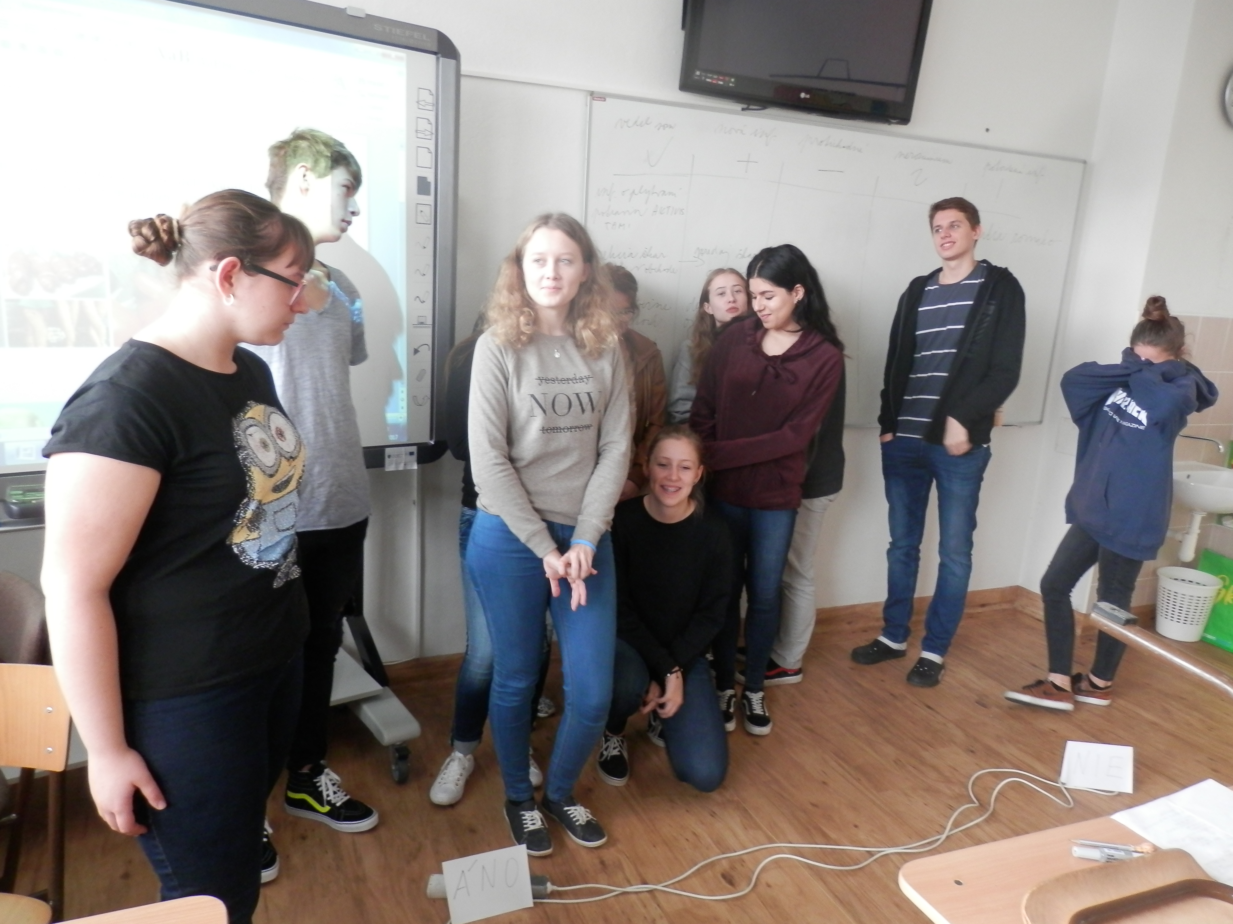

Nie je to tak, ako sa to zdá – zámerne zmenený obrázok (napr. zverejním len jeho časť) a deti opisujú, čo si myslia, že je na zvyšku obrázku. Vhodné ako motivácia ku globálnym problémom.

Pieseň ako odkaz – vhodne zvolenou piesňou môžem žiakov vtiahnuť do problematiky vyučovacej hodiny a aktivizovať ich napr. Give Peace A Chance - John Lennon, kde sa dá poukázať na moc slov
v globálnom meradle aj na hodinách chémie

Ukážka návrhu vyučovacej hodiny s využitím uvedenej piesne:
Ľudské práva
Vzdelávacia oblasť: Človek a príroda
Tematický celok: Prvky a ich anorganické zlúčeniny
Ročník: druhý Predmet: Chémia
Hodinová dotácia: 2 hodiny
Téma: Globálne problémy a anorganické zlúčeniny
Cieľ: - viesť ich k uvedomeniu si aj vlastnej zodpovednosti za priaznivé životné prostredie
- viesť ich k hľadaniu súvislostí a uvedomeniu si negatívneho dopadu ľudského konania na prírodu
- viesť ich k hľadaniu možností zmiernenia dopadu ľudskej činnosti na prírodu
- poznať príčiny a dôsledky vybraných globálnych problémov
Metódy a formy: pracovný list, motivačný rozhovor, práca s fotografiou, skupinová práca, diskusia, metóda 3-2-1
Pomôcky: pracovný list (pieseň + tabuľka + pojmová mapa), fotografie naznačujúce globálne problémy, tabuľa
Scenár VH:
Motivačná fáza
Žiakom rozdám text piesne od J. Lenona Give peace a chance, následne im ju pustím a vopred ich upozorním, aby počas jej počúvania si prečítali text piesne. Po vypočutí piesne žiakom položím motivačné otázky napr. „ O čom sa spievalo v piesni? Čo tým chcel autor povedať? O čom sa v súčasnosti hovorí napr. v televízii, na facebooku. ? O čom by sa malo hovoriť? Čo je v súčasnosti podľa vás dôležité? Na základe odpovedí žiakov upriamim ich pozornosť na globálne problémy v súvislosti s právom na priaznivé životné prostredie.
Expozičná fáza
V tejto časti hodiny sa budeme venovať vybraným globálnym problémom prostredníctvom práce s fotografiou. Žiaci sa rozdelia do skupín a dostanú pracovný list. Na stoloch sú rozložené 3 skupiny fotografií. Každá skupina fotografií predstavuje jeden globálny problém. Všetky skupiny žiakov sa postupne vystriedajú pri fotografiách. Na základe fotografií majú identifikovať o aký globálny problém ide a zapíšu si to k fotografii v pracovnom liste a následne každá skupina pri jednom globálnom probléme v krátkosti odôvodní svoje rozhodnutie, resp. povie, čo ich k tomu viedlo. Každá skupina si vyberie jeden globálny problém, ktorý podrobnejšie rozoberie na základe fotografií a vyplní v pracovnom liste tabuľku – príčiny, dôsledky a riešenie problému a následne vytvorí pojmovú mapu v pracovnom liste a ju odprezentujú( žiaci môžu dostať aj fotografie, ktoré už videli na začiatku aktivity a využiť ich pri tvorbe pojmovej mapy, PM môžu vytvárať vtedy aj na osobitný papier) . Ak viac skupín rieši rovnaký problém tak vytvoria pojmovú mapu rovnaké skupiny spolu a následne ju tiež odprezentujú. V prípade nejasností je možná diskusia o probléme.
Fixačná a diagnostická fáza
V tejto fáze hodiny žiaci v pracovnom liste uvedú v súvislosti s preberanou tematikou 3 pre nich najdôležitejšie informácie, 2 najzaujímavejšie informácie a jednu informáciu, na ktorú nedostali odpoveď použitím metódy 3-2-1. Informácia, na ktorú nedostali žiaci odpoveď , predstavuje motiváciu do ďalšieho štúdia a môže slúžiť ako domáca úloha. Poprípade obdobným spôsobom (príčiny-dôsledky-riešenie) doma spracujú iný globálny problém a odprezentujú ho na ďalšej hodine.

- Vypracoval (meno, priezvisko) | PaedDr. Katarína Kitašová
- Dátum | 17.10.2022
- Podpis
- Schválil (meno, priezvisko) | RNDr. Katarína Laštíková
- Dátum | 17.10.2022
- Podpis

Príloha:
Prezenčná listina zo stretnutia pedagogického klubu

Príloha správy o činnosti pedagogického klubu

Prioritná os: | Vzdelávanie
Špecifický cieľ: | 1.1.1 Zvýšiť inkluzívnosť a rovnaký prístup ku kvalitnému vzdelávaniu a zlepšiť výsledky a kompetencie detí a žiakov
Prijímateľ: | Gymnázium
Názov projektu: | Gymza číta, počíta a báda
Kód ITMS projektu: | 312011U517
Názov pedagogického klubu: | GYMZA CHEMIK

PREZENČNÁ LISTINA

Miesto konania stretnutia: Gymnázium Hlinská 29, Žilina
Dátum konania stretnutia: 17.10.2022
Trvanie stretnutia: od 16.00 hod do 19.00 hod
Zoznam účastníkov/členov pedagogického klubu:

č. | Meno a priezvisko | Podpis | Inštitúcia
1. | Bc. Ing. Jarmila Turoňová |  | Gymnázium Hlinská 29
2. | PaedDr. Katarína Kitašová |  | Gymnázium Hlinská 29
3. | RNDr. Katarína Laštíková |  | Gymnázium Hlinská 29

